**Fenômenos dos transportes**



|  |  |  |  |
| --- | --- | --- | --- |
| **Digitado por:** | **Professor:** | **Versão** | **Ano** |
| Ricardo Kim | Professor | 1.0 | 2017 |

**ÍNDICE**

1. SI – Sistema Internacional 3

2. Mecânica dos Fluidos 4

3. Mecânica dos modelos contínuos 7

3.1. O que é a definição do meio contínuo 7

3.2. Tensões num meio fluido contínuo 8

3.3. Definições 9

3.4. Duas placas planas paralelas 9

3.5. Exercícios 1 11

3.5.1. Resolução 11

3.6. Exercício Extra 2 12

3.6.1. Solução 12

3.7. Exercício Extra 3 (Fox 7ª Ed) 14

3.7.1. Solução 15

3.7.2. Solução (Professor): 16

3.8. 2.57 (fox 4ªed) =2.59 (fox 5ªed) = 2.41 (fox, 6ªed) = 2.51 (fox, 7ª ed) 20

4. Faltando coisa, pegar nas fotos... 23

5. Estática dos fluidos (continuação) 24

6. Escalas de pressão: 26

6.1. Atenção: 26

6.1.1. Observação: 26

7. Convenção 26

7.1. Exemplos: 27

7.2. Observação: 27

8. Experiência: Lei de Pascal 28

8.1.1. Stevin: 28

8.1.2. Caso particular: 28

8.1.3. FCI: 28

9. Manômetro de Bourdon 29

9.1. Atenção: 29

9.1.1. Manômetro “aberto” à atmosfera: 29

10. Modelo de Gás Perfeito (GP) 30

10.1. Ex Extra (ref: Felipini) 31

10.2. Ex6 da Lista 2 32

11. Conservação da Massa 34

11.1. Sistema 34

11.2. Volume de controle 35

11.2.1. Leis básicas para um sistema 35

11.2.2. Relação entre as derivadas de um sistema e a formulação para um VC 36

11.3. Teorema de Transporte de Reynolds (TTR) 37

11.3.1. Portanto 37

11.3.2. Outras observações 38

11.3.3. Notar que 38

11.4. Equação da conservação da massa 39

11.5. Casos Particulares 41

11.5.1. Escoamento compreensível em Regime Permanente 41

11.5.2. Regime não permanente (RNP) 42

11.5.3. Escoamento com comportamento incompressível (ECI) 42

# SI – Sistema Internacional

$ρ=massa específica do fluido→\frac{Kg}{m^{3}}$

$m=massa→Kg$

$∀ =volume→m^{3}$

$F, F_{n},T_{t}→N$

$A→m^{2}$

$σ, τ→\frac{N}{m^{2}}$

$∇=\frac{dV}{dζ}→s^{-1}$

$∝ →Proporcional a$

$μ=\frac{Ns}{m^{2}}$

$ν=\frac{m^{2}}{s}$

# Mecânica dos Fluidos

* Definição de fluido e alguns conceitos fundamentais preliminares
  + Fox
    - Capítulo 1 🡪 Introdução
    - Capítulo 2 🡪 Conceitos fundamentais
* Definição de Fluido
  + Definição “Popular”
  + 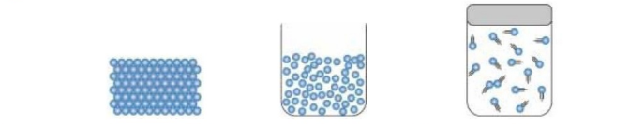

|  |  |  |
| --- | --- | --- |
| Sólido | Líquido | Gás |
| Mantém sua forma, independente do recipiente | Assume a forma do recipiente, mantendo uma superfície livre. | Expande-se ocupando todo o recipiente fechado |
| Moléculas presas em uma estrutura por grandes forças intermolculares | Embora apresente grandes forças intermoleculares, estas apresentam boa mobilidade | Pequenas forças de interação entre as moléculas, exceto nas colisões. |
| Altas densidades $P_{Fe}=7700kg/m^{3}$ | Médias densidades $P_{água}=1000kg/m^{3}$ | Baixas densidades |

* + Definição clássica
    - Experimento das placas
      * Considera-se um fluido em repouso entre duas placas planas. Supondo que a placa superior em um dado instante passe a se movimentar sobre a ação de uma força tangencial.
      * A substância (fluido) é colocada entre as duas placas paralelas que são bem próximas e grandes o suficiente de modo que as perturbações nas bordas possam ser desprezadas.
      * As partículas fluidas junto às superfícies sólidas adquirem as velocidades dos pontos das superfícies com as quais estão em contato (principio da aderência).
      * Assim, junto à placa superior as partículas do fluido têm velocidade diferente de zero e junto à placa inferior as partículas têm velocidade nula (principio da aderência).
      * As tensões de cisalhamento agirão em todas as camadas fluidas e evidentemente naquela junto à placa superior dando origem a uma força oposta ao movimento da placa superior.
      * Tensão de cisalhamento é a razão entre o módulo da componente tangencial da força é a área da superfície sobre a qual a força está sendo aplicada $\left[ τ=\frac{força tangencial}{área} \right]$
    - **Meio Sólido**
      * $v=0$ (equilíbrio estático)
      * Condição: O limite elástico do sólido é respeitado.
        + Deformações elásticas: deformações linearmente proporcionais à as tensões tangenciais, ou tensões de cisalhamento
        + O sólido “resiste” à as tensões de cisalhamento (ou tensões tangenciais) e nova situação de equilíbrio estático é obtida, com o sólido deformado.
      * 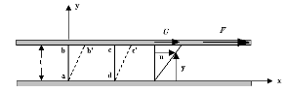
 $F_{r}=Força Reativa$

 $F_{t}=Força Constante\left(cte\right)$

  - **Meio Fluido**
 $V=cte$     * 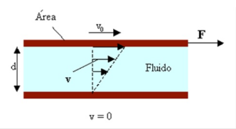
      * Placa superior
        + Condição: não deslizamento $\left[v=cte\right]$
      * Placa inferior
        + Condição: não deslizamento $\left[v=0\right]$
      * O fluido se deforma continuamente (escoa) quanto submetido a tensões tangencias (ou tensões de cisalhamento). Enquanto a força tangencial permanecer aplicada, não será obtida nova situação de equilíbrio estático. Será obtida uma situação (condição) de equilíbrio dinâmico.
      * Condição de não deslizamento (ou condição de não escorregamento ou ainda, condição de aderência): as partículas de fluido em contato físico direto com uma superfície sólida não deslizam em relação a mesma, ou seja, aderem à superfície sólida e portanto, apresentam a mesma velocidade da referida superfície. (isso é uma verificação experimental).
    - 2ª Lei de Newton do Movimento:
 $ΣF_{externa}=massa*aceleração→ Σ=F_{externa}=0$

 $F_{t}-F_{atv}=0$

  - Situação ou condição de equilíbrio dinâmico
 $a=0$ $v=cte$ $v=cte$   * 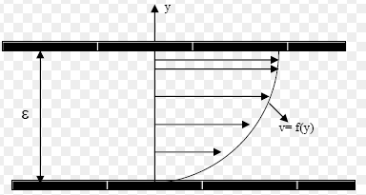
      * Descritiva, perfil da valocidade

Material de apoio: Site FTMaterial

* Arquivos
* Link Filme
* Lista de exercícios

# Mecânica dos modelos contínuos

* Baseados em abordagens macroscópicas

## O que é a definição do meio contínuo

* + Descontínuo
    - O fluído como um meio contínuo
    - 
    - Em termos integrais
 $\int{\frac{m}{∀}}$

   - Em termos diferenciais
 $\int{\frac{δm}{δt}}$

 + Contínuo
    - 
* Exemplos: Definição de massa específica para um meio fluído contínuo
* Representando em um plano cartesiano
  + 
  + Podemos definir a área de descontinuidade como massa especifica.
* Definição
 $\int{\frac{lim}{S∀→δ∀}{,\frac{δm}{δ∀}=(\frac{dm}{d∀})}}$

 + Em termos diferenciais: $ρ=\frac{dm}{d∀}$
  + Em termos integrais: $ρ=\frac{m}{∀}$, para distribuições uniformes ou homogêneas

## Tensões num meio fluido contínuo



## Definições

* Tensão normal: $σ_{n}=\frac{lim}{δA_{n}→0}\frac{δF_{n}}{δA_{n}}= \frac{δF_{n}}{δA_{n}}$
* Tensão Tangencial: $τ_{n}=\frac{lim}{δA_{n}→0}\frac{δF_{t}}{δA_{n}}=\frac{δF_{t}}{δA_{n}}$
* Em termos diferenciais
$σ_{n}=\frac{dF_{n}}{dA} ; τ=\frac{dF_{t}}{dA}$

* Em termos integrais
$σ=\frac{F_{n}}{A} ;τ=\frac{F_{t}}{A}$

* Para distribuições uniforme/homogênea

## Duas placas planas paralelas

Equilíbrio dinâmico

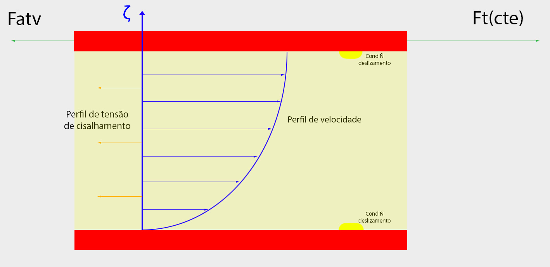

$$F_{atv}=Força de atrito viscosa$$

$$F_{t}- F_{atv}=0$$

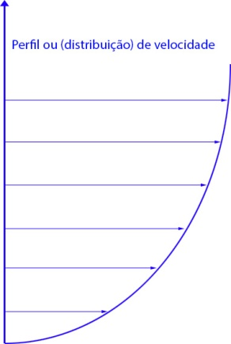

* Gradiente de velocidade: $∇=\frac{dV}{dζ}$
* Ampliando

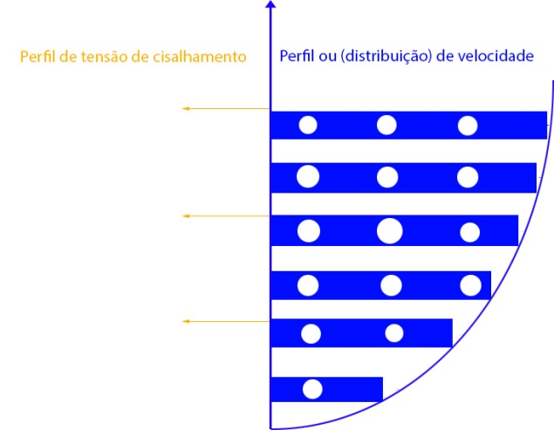

* Perfil de velocidade
$V_{1}>V_{2}>V_{3}>V_{4}>V_{5}>V_{6}$

* Perfil de Cisalhamento

$τ_{1}= τ_{2}= τ_{3}$

Se a distribuição $τ_{p}$ for uniforme nesse exemplo, em termos integrais.

$$τ_{p}=\frac{F_{atv}}{A}→F_{atv}=τ_{p}*A$$

Newton observou o fenômeno do escoamento.

$$\left[τ∝\frac{dV}{dζ}\right]$$

Lei de Newton da viscosidade

* 🡪 é válido para fluidos newtonianos, e para escoamentos.
  + - Fisicamente é uma propriedade física do fluido.
    - É a viscosidade dinâmica ou viscosidade absoluta do fluido varia como o tipo de fluído em si e com as condições que o fluido se encontra.
    - “É fortemente afetada” pela temperatura do fluido.
$\frac{dV}{dζ}→É valida para fluidos newtonianos e para escoamento$

* Viscosividade Absoluta varia com a temperatura.

**Acessar o apêndice A do Fox**

$$temperatura>é igual viscosidade dinâmica>velocidade cinemática do fluido$$

$$ν=\frac{μ}{ρ}→ μ= ρν$$

$$τ= μ\frac{dV}{dζ} ou τ= ρν\frac{dV}{dζ}$$

* Fluidos Newtonianos:
  + Água
  + Ar
  + Vapor d’água
  + Óleo
  + Gasolina
  + Álcool
  + Vinagre
* Fluidos não newtonianos
  + Tinta
  + Verniz
  + Graxa
  + Óleos
  + Plásticos
  + Polímeros
  + Metais Líquidos
  + Vidro
  + Fluidos Corporais
  + Sucos
  + Cremes
  + Pasta
  + Mel

## Exercícios 1

1. Ex extra (prof. Felipini): Determine o valor de massas (m) do corpo (e kg). Considere:
   1. Modelo simplificado de “cabo ideal”.
   2. o atrito entre o cabo e a polia é desprezível.
   3. E atrito entre corpo e ar atmosférico é desprezível.
   4. O atrito entre corpo e ar atmosférico é desprezível.
   5. Dados:

$A=0,0098 m^{2}$

$τ_{p}=10 N/m^{2}$

$g=9,8 m/s^{2}$

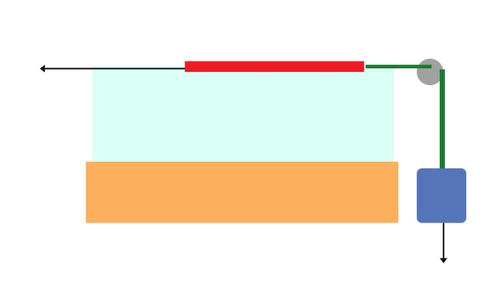

### Resolução

1. .  
   DLC  
   2ª Lei de Newton do movimento.  
   (eixo Y): $ΣF_{y}=m*a_{y}$  
   (eixo X): $ΣF_{x}=m_{p}*a_{x}$  
   Situação (ou condição) de equilíbrio dinâmico $$a_{y}=0 \\ V_{p}=cte \\ ΣF_{y}=0→T-m*g∴T=m*g→\left[1\right] \\ Situação de equilíbrio dinâmico. \\ a_{x}=0 \\ V_{p}=cte \\ ΣF_{x}=0→F_{t}-F_{atv}=0→\left[2\right] \\ Com I e II: \\ F_{atv}=m*g→\left[3\right] \\ Co$$ 
   mo a distribuição de $τ_{p}$ é uniforme neste caso, então, em termos integrais: $$τ_{p}=\frac{F_{atv}}{A}→F_{atv}=τ_{p}*A \\ De III: \\ m*g=τ_{p}*A \\ m=\frac{τ_{p}*A}{g}$$ 
   Numericamente: $$m=\frac{10*0,0098}{9,8}→10 gramas$$

## Exercício Extra 2

1. Determinar a tensão de cisalhamento na placa superior (expressão literal)
2. Idem (Valor numérico) considerando: $μ=4*{10}^{-4} \frac{Ns}{m^{2}}; V_{o}=1 \frac{m}{s}; d=20 mm$
3. Calcular a força tangencial numa seção de $100m^{2}$ da placa superior.

### Solução



$$Hipótese:O fluido \left(óleo_{t}\right)apresenta comportamento de Fluido Newtoniano$$

$$Válida a lei da Viscosidade: τ= μ_{o}\left(t\right)\frac{dv}{dy}$$










$$Condição de não deslizamento superior:V_{o}=V_{c}=cte$$

$$Condição de não deslizamento inferior:V_{o}=0$$

$$Perfil de velocidade=V^{2}=a*y$$

$$Condição de contorno \left(cc\right) :$$

$→y=0 \left(posição inferior\right)$

$V=0$

$0^{2}=a*0→0=0$

$→y=d (posição superior)$

$V=V_{o}$

$V_{o}^{2}=a*d→a=\frac{V_{o}^{2}}{d}→ ∴ →V^{2}=\frac{V_{o}^{2}}{d}*y→ portanto→V=\frac{V_{o}}{\sqrt{d}}*\sqrt{y}$

$$Distribuição ou Perfil de velocidade$$

$$\frac{dv}{dy}=\frac{d\left[\frac{V_{o}}{d^{\frac{1}{2}}}y^{\frac{1}{2}}\right]}{dy}→\frac{V_{o}}{d^{\frac{1}{2}}}→\frac{d\left[y^{\frac{1}{2}}\right]}{dy} \\ \frac{dv}{dy}=\frac{V_{o}}{d^{\frac{1}{2}}}*\frac{1}{2}y^{-\frac{1}{2}}→\frac{V_{o}}{2d^{\frac{1}{2}}y^{\frac{1}{2}}}→Gradiente de velocidade→\left[\frac{1}{s}→s^{-1}\right]$$

$$τ=\frac{μ_{o} \left(t\right)*V_{o}}{2d^{\frac{1}{2}}y^{\frac{1}{2}}}→Distribuição de tensão de cisalhamento ou tensão tangencial. \\ Para aplicar para a posição da placa superior \\ \left(y=d\right)→ τ_{p} → τ{\left.​\right|}_{y=d} → τ_{p}= τ{\left.​\right|}_{y=d}=\frac{μ_{o}\left(t\right)V_{o}}{2d}$$

$$Numéricamente \\ τ{\left.​\right|}_{y=2}=\frac{4*{10}^{-4}*1}{2*20*{10}^{-3}} ⇒0,01\frac{N}{m^{2}}$$

$$Como a τ{\left.​\right|}_{y=d} é uniforme, então em termos integrais: \\ τ{\left.​\right|}_{y=d}=\frac{F_{atv}\left(s\right)}{As} \\ F_{atv}\left(s\right)=τ{\left.​\right|}_{y=d}*A\left(s\right) \\ F_{atv}\left(s\right)= 1N$$

## Exercício Extra 3 (Fox 7ª Ed)

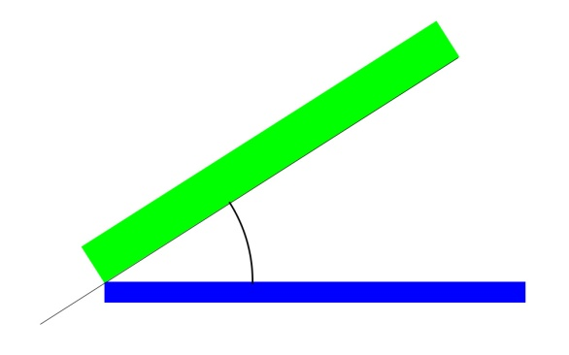

$$u=\frac{ρ*g}{μ}\left(hy-\frac{y^{2}}{2}\right)sen\left(θ\right) \\ dados: \\ DR→massa específica relativa \\ DR_{f\left(t\right)}=\frac{δ_{f\left(t\right)}}{δ_{h_{2}O}\left(4°C\right)} \\ δ_{H_{2}O}\left(4°C\right)=1000\frac{Kg}{m^{3}}$$

$$Observação: \\ ρ_{o}\left(T\right)=DR_{o}\left(T\right)* ρ_{H_{2}O}\left(4°C\right) \\ ρ_{o}\left(T\right)=0,85*1000=850\frac{Kg}{m^{3}}$$

$μ_{máx}= ?$

$τ_{yx}{\left.​\right|}_{y=0}= ?$

$τ_{yx}{\left.​\right|}_{y=h}=?$

### Solução







$$pto_{máx}→\frac{du}{dy}=0 \\ \frac{du}{dy}= \frac{p*g}{μ}\left(h-\frac{2y}{2}\right)sen\left(θ\right) \\ \frac{du}{dy}=\frac{p*g}{μ}\left(h-h \right)sen\left(θ\right) \\ \frac{du}{dy}=0 \\ u_{máx}=u{\left.​\right|}_{y=h} \\ \frac{du}{dy}=\frac{ρ*g}{μ}\left(h*h-\frac{h^{2}}{2}\right)sen\left(θ\right) \\ \frac{du}{dy}=\frac{ρ*g}{μ}*\frac{h^{2}}{2}sen\left(θ\right)$$ $$\frac{du}{dy}=\frac{ρ*g*h^{2}}{2μ}sen\left(θ\right) \\ Numéricamente \\ u_{máx}=\frac{850*9,81}{0,1}*\frac{{\left(2,54*{10}^{-3}\right)}^{2}}{2}sen 45°=0,19\frac{m}{s}$$

$$τ_{yx}=μ*\frac{du}{dy} \\ δ=830\frac{Kg}{m^{3}} \\ h=2,54*{10}^{-3}m \\ g=9,81 N$$ $$τ_{yx} {\left.​\right|}_{y=0 }→ τ_{yx}=μ*\frac{ρg}{μ}\left(h-0\right)*sen\left(θ\right) →14,98 \frac{NKg}{m^{2}} \\ τ_{yx }{\left.​\right|}_{y=h}→ τ_{yx}=μ*\frac{ρg}{μ}\left(h-h\right)*sen\left(θ\right)→0$$

### Solução (Professor):

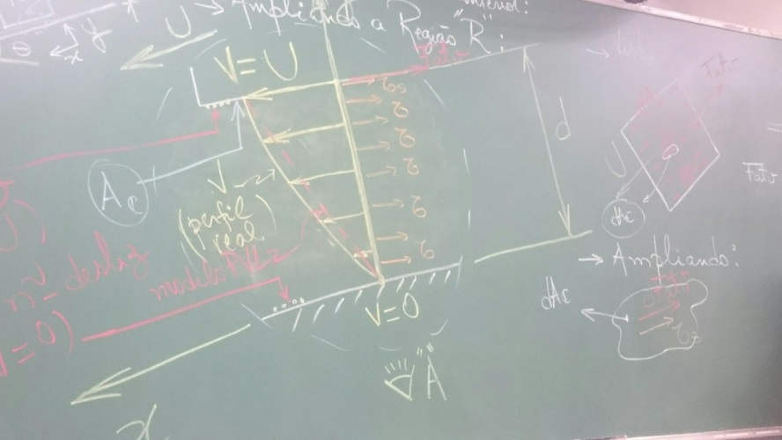

$$Tal_{s}=\frac{d_{fatv}}{dA_{c}}→ dF_{atv} = τ_{s} * dA_{c}$$

$$F_{atv}= \int{dF_{atv}}→ \int_{A_{c}}{τ_{s}*dA_{c}}→τ_{s}*\int_{dA_{c}}{dA_{c}} \\ F_{atv}=τ_{s}*A_{c}$$

Segunda lei de Newton do movimento (movimento de transição)

$ΣF = M * a$

Equação componente escalar: na direção x (direção do movimento)

$ΣF_{x} = M * a_{x}$

Situação de equilíbrio dinâmico

$a_{x} =\frac{dV_{X}}{d_{t}} = 0$

$V_{x} = V = cte$

$ΣF_{x} = 0$

DCL

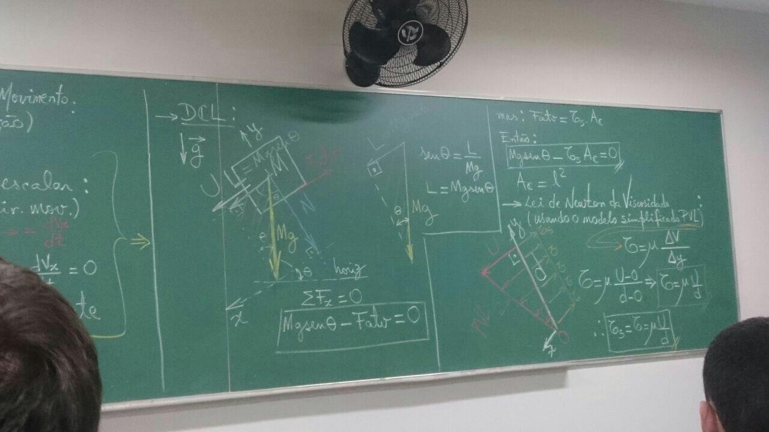

$$ΣF_{x} = 0$$

$$Mg sen(θ) – F_{atv} = 0$$

$$Sen\left(θ\right)=\frac{L}{Mg}$$

$$L = Mg sen(θ)$$

Mas:

$F_{atv} = τ_{g} * A_{c}$

Então:

$Mg sen(θ) – τ_{g} * A_{c} = 0$

$A_{c} = l^{2}$

Lei de newton da viscosidade (usando modelo simplificado PVL)

$$τ = μ *\frac{ΔV}{Δy}$$

$$τ = μ *\frac{U – 0}{d – 0}→ μ *\frac{U}{d}$$

$∴ τ_{g}= τ = μ *\frac{U}{d}$

$Mg sen (θ) – τ_{g} * A_{c} = 0$

$A_{c} = l^{2}$ $τ_{g} = μ\frac{U}{d}$

$Mg sen\left(θ\right)– μ *\frac{U}{d} * l^{2} = 0$

$U =\frac{Mg d sen \left(θ\right)}{μ^{2}}$

Numericamente:

$U =\frac{2 * 9,81 * 0,02 *{10}^{-3} * sen 30°}{4*{10}^{-1} * {0,2}^{2} }$

$U = 0,0123 m/s$

Dimencionalmente

$Kg *\frac{m}{s^{2}} * \left(\frac{m}{\frac{Ns}{m^{2}} } * m^{2} \right) =\frac{m}{s} ∴ ok$

Exercício extra (ref Felipini):

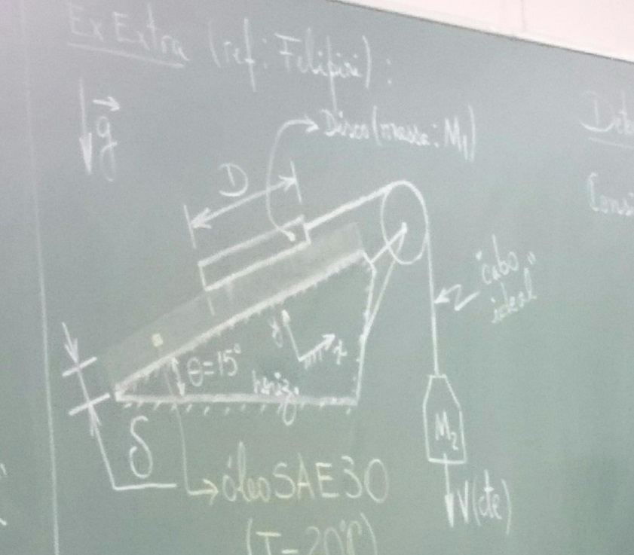

[Texto cortado] = “($T = 20 °C$)”

Determine: $M_{2}$

Considere:

* Modelo simplifciado PVL
* Atrito desprezível
  + Entre cabo e polia
  + Entre corpo e ar atmosférico

Dados:

$$M = 5 kg; \\ V = 0,5\frac{m}{s}; \\ g = 9,81\frac{m}{s^{2}} ; \\ D = 200 mm; \\ δ 0,05 mm; \\ θ = 15° ; \\ μ_{óleo} = 4*{10}^{-1}\frac{Ns}{m^{2}} ; \\ SAE30 (T = 20 °C)$$

Resposta: $M_{2} = 14,12 Kg$

Analisando:

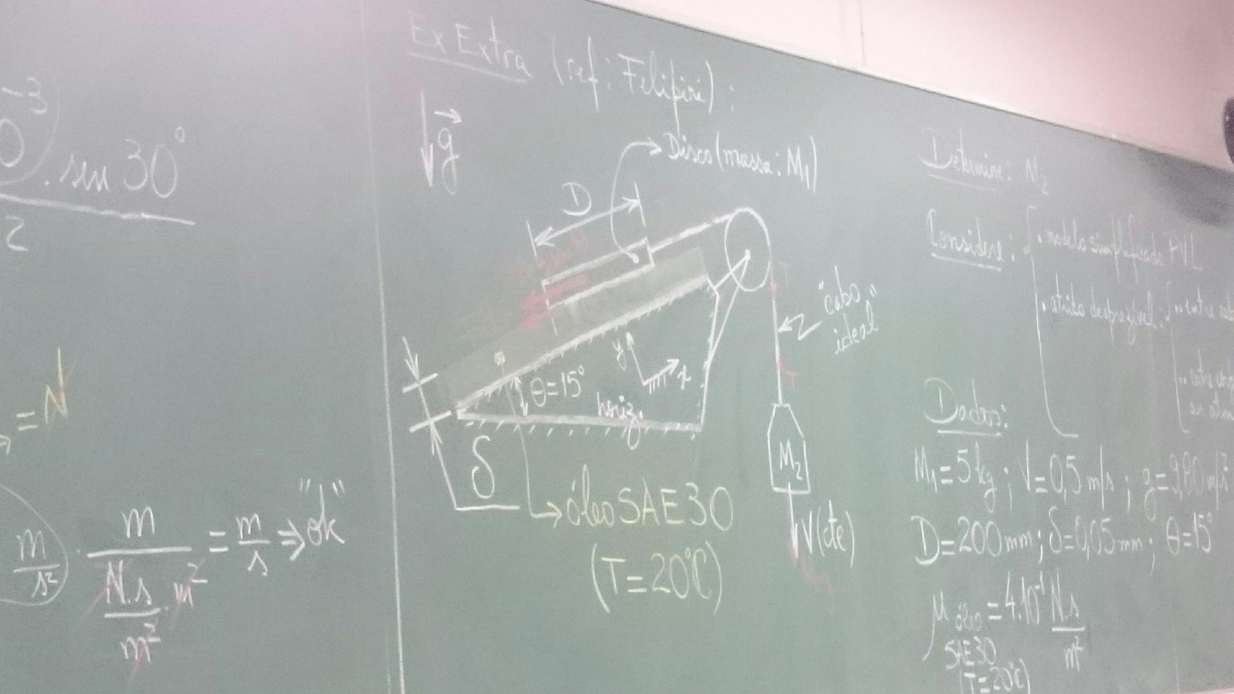

## 2.57 (fox 4ªed) =2.59 (fox 5ªed) = 2.41 (fox, 6ªed) = 2.51 (fox, 7ª ed)

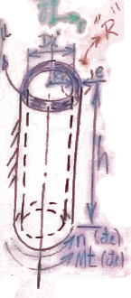

Dados:

$Di = 75 mm$

$h = 150 mm$

$e = 0,02 mm$

$M_{t} = 0,021 N.m (cte)$

$N = rpm (cte)$

Determinar:

$μ_{líquido\left(t\right)}=$

Considerar:

* Modelo simplificado de PVL

Ampliando a região “R”

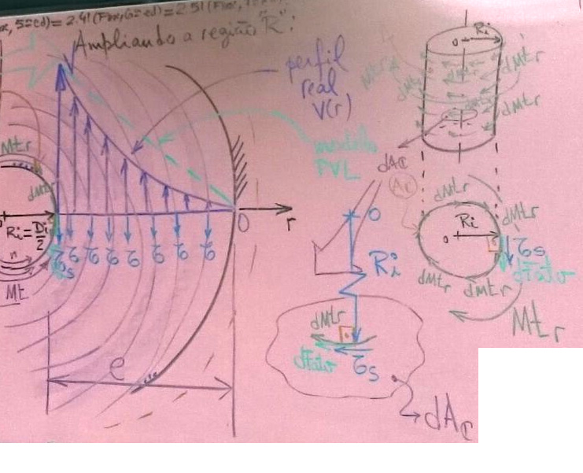

$Mt_{r} = \int{dMt_{r}} =\int{\frac{D_{i}}{2}dF_{atv}} = \int{τ_{s}*\frac{D_{i}}{2}dA_{c}}$

$dMt_{r} = dF_{atv} * R_{i} = dF_{atv} *\frac{D_{i}}{2}$

$τ_{s} =\frac{dF_{atv}}{dA_{c}} => dF_{atv} = τ_{s}*dA_{c}$

$dMt_{r} = τ_{s}* dA_{c} *\frac{D_{i}}{2}$

$Mt_{r} = τ_{s} *\frac{D_{i}}{2} * \int_{A_{c}}{dA_{c}}$

$Mt_{r} = τ_{s} *\frac{D_{i}}{2} *A_{c} = F_{atv} (representação equivalente)$

2ª lei de newton do movimento (rotação)

$Σ Mt_{ext} = I\frac{dω}{dt}$

* Sendo: $I = M*R_{i}^{2}$

Situação de equilíbrio dinâmico: $\left\{\begin{aligned}\frac{dω}{dt} = ω = 0 \\ ω_{cte} \\ n = cte\end{aligned}\right\}$

$Σ Mt_{ext} = 0$

$Mt-Mt_{r} = 0→ Mt = Mt_{r}$

DCL: [foto do DCL]

$Mt = Mt_{r} = τ_{s} *\frac{D_{i}}{2} *A_{c}$

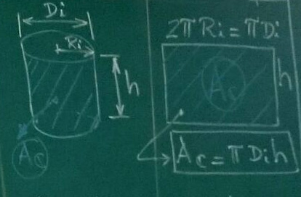

$A_{c} = π D_{i} *h$

$Mt = τ_{s} * \frac{D_{i}}{2} * π * h$

$Mt = τ_{s} *\frac{π D_{i}^{2} * h}{2}$

Lei de newton da viscosidade (usando modelos simplificados PVL)

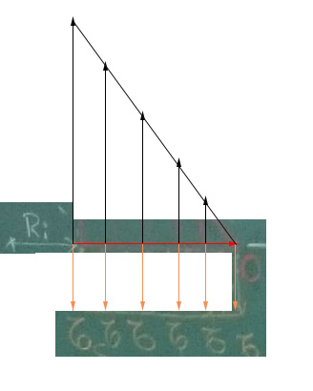

$τ = Δ = μ *\frac{ΔV}{Δr}$

$τ = Δ = μ *\frac{V-0}{e-0}$

$τ_{s} = τ = μ *\frac{V}{e}$

$Mt = μ *\frac{V}{e} *\frac{π*D_{i}^{2}*h}{2}$

Rotação de corpos rígidos

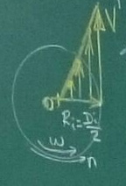

$V = ω*R_{i} = ω *\frac{D_{i}}{2}$

$ω=2πn$

$R_{i} =\frac{D_{i}}{2}$

$V = 2π * n * R_{i} = π * D_{i} * n$

$Mt = μ\frac{\frac{π}{D_{i}}* n}{e} *\frac{π D_{i}^{2}* h}{2}$

$Mt =\frac{μπ^{2}* D_{i}^{3}* n* h}{2e}$

$μ =\frac{2Mt *e}{π^{2}* D_{i}^{3}* n * h}$

Numéricamente:

$μ =\frac{2 * 0,021 * 0,02 *{10}^{-3}}{π^{2} * {\left(75*{10}^{-3}\right)}^{2} *\frac{100}{60}*150*{10}^{-3}} [em rps]$

$μ = 8,07*{10}^{-4} \left[\frac{Ns}{m^{2}}\right]$

Dimencionalmente:

(n*m*m) = Ns/m^2

# Faltando coisa, pegar nas fotos...

# Estática dos fluidos (continuação)

* Observações de Pascal:

1. “A pressão ao redor de um ponto de um meio fluido contínuo em equilíbrio estático (“repouso”)é a mesma coisa em qualquer direção”.  
   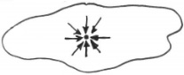  
   Meio contínuo em equilíbrio estático
2. Lei de Pascal: “Num meio fluido contínuo em equilíbrio estático, a pressão aplicada num ponto é transmitida integralmente para todos os demais pontos do meio fluido”.

|  |  |
| --- | --- |
| Situação A | Situação B |
| situação-A.jpg | situação-B.jpg |

Analisando as pressões na escada efetiva:  
Para situação A: $$\left.\begin{aligned}p_{1\left(a\right)}=γ_{v}∙h_{1} \\ p_{2\left(a\right)}=γ_{v}∙h_{2}\end{aligned}\right\}p_{2\left(a\right)}-p_{1\left(a\right)}=γ_{v}∙\left(h_{2}-h_{1}\right) \\ Para situação B: \\ \left.\begin{aligned}p_{1\left(B\right)}=γ_{v}∙h_{1}+\frac{F}{A} \\ p_{2\left(b\right)}=γ_{v}∙h_{2}+\frac{F}{A}\end{aligned}\right\} sendo que\frac{F}{A}=p→p_{2\left(b\right)}-p_{1\left(b\right)}=γ_{v}h_{2}+p- γ_{v}h_{1}-p \\ p_{2\left(b\right)}-p_{1\left(b\right)}=γ_{v}∙\left(h_{2}-h_{1}\right)$$ 
Observação: $$\left\{\begin{aligned}p_{1\left(b\right)}>p_{1\left(a\right)}, \left(p_{1\left(b\right)}=p_{1\left(a\right)}+p\right) \\ p_{2\left(b\right)}>p_{2\left(a\right)}, \left(p_{2\left(b\right)}=p_{2\left(a\right)}+p\right)\end{aligned}⟹\right.p passa pela \text{Lei de Pascal} \\ onde:é transmitida integralmente para todos os pontos do fluido$$

Ou: $$\left\{\begin{aligned}p_{2\left(b\right)}-p_{1\left(b\right)}=p_{2\left(a\right)}-p_{1\left(a\right)}+p-p \\ p_{2\left(b\right)}-p_{1\left(b\right)}=p_{2\left(a\right)}-p_{1\left(a\right)}= γ_{v}∙\left(h_{2}-h_{1}\right)\end{aligned}\right.$$

* Pressão Atmosférica $(p_{atm})$: Barômetro de Torricelli:

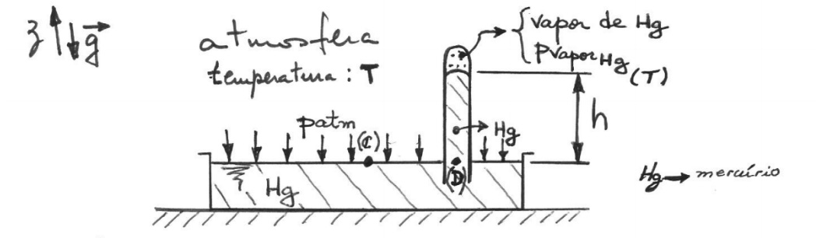

Stevin: $ρ_{c}=ρ_{d}$

$$\left.\begin{aligned}ρ_{c}=ρ_{atm} \\ ρ_{d}=ρ_{vap_{hg}}+γ_{Hg}∙h\end{aligned}\right\} ρ_{atm}=ρ_{vap_{Hg_{\left(T\right)}}}+γ_{Hg}∙h$$

$ρ_{atm}→$ deve sofrer correção devido ao efeito de de $ρ_{vap_{Hg_{\left(T\right)}}}$

* Condição padrão ao nível do mar $⟹ρ_{atm}$ sustenta uma coluna de 760 $mm Hg$  
  (na mesma temperatura: $760mm Hg≅10,33mc H_{2}O$)

$ρ=γ∙h$ sendo h “carga manomética” (“leitura barométrica”; ou ainda: “carga de pressão”)

$h=\frac{ρ}{γ}$

Ex: a pressão num certo lugar promove uma leitura barométrica de $700 mmHg$ (já corrigida). Então, a pressão é de aproximadamente $93 kPa$ (escala absoluta), considerando mm preso específico: $γ_{Hg}=132790N/m^{3}$ (que é função da temperatura e da alteração da gravidade local).

$$ρ_{atm}= γ_{Hg}∙h=132790∙0,7=92953Pa\left(abs\right)≅93kPa(abs)$$

# Escalas de pressão:

* Escala absoluta ($abs$) $→$ referência: pressão zero absoluto (vácuo)
* Escala efetiva ($ef$) $→$ referência: pressão atmosférica (Zero efetivo ou zero relativo)

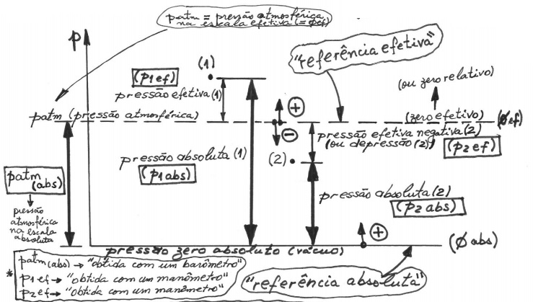

## Atenção:

$$ρ_{abs}=ρ_{ef}+{ρ_{atm}}_{(abs)}$$

$$\left\{\begin{aligned}{ρ_{1}}_{abs}={ρ_{1}}_{ef}+{ρ_{atm}}_{\left(abs\right)} \\ {ρ_{2}}_{abs}={ρ_{2}}_{ef}+{ρ_{atm}}_{\left(abs\right)}\end{aligned}\right.$$

### Observação:

${ρ_{2}}_{ef}→$ Valor negativo, neste exemplo

Zero efetivo $→ϕ_{ef}$

Zero absoluto $→ϕ_{abs}$

Na escala efetiva, existem pressões com valores $\left\{\begin{aligned}+ →valores positivos \left({>ϕ}_{ef}\right) \\ - →valores negativos \left(<ϕ_{ef}\right)\end{aligned}\right.$

Na escala absoluta, existem somente pressões com valores: $\{+valores positivos \left(>ϕ_{abs}\right)$

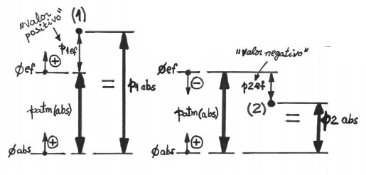

# Convenção

* Para pressão na escala efetiva: $ρ=xPa$
  + Sendo: $x→valor numérico; Pa→unidade$
* Para pressão na escala absoluta: $ρ=yPa_{\left(abs\right)}$
  + Sendo: $y→valor numérico; Pa→unidade$

## Exemplos:

* Escala efetiva:
$ρ=2 kPa$

$ρ=25 Pa$

$ρ=1,5 MPa$

$ρ= -420 Pa$

* Escala absoluta

$ρ=155 kPa \left(abs\right)$

$ρ=98340 Pa \left(abs\right)$

$ρ=35MPa \left(abs\right)$

## Observação:

* A medição da pressão atmosférica local é realizada através de um “barômetro” e o resultado obtido, obviamente, será na escala absoluta.
* A grande maioria dos instrumentos medidores de pressão (“manômetros”) apresentam os resultados na escala efetiva, pois registram zero (efetivo) quando “abertos” à atmosfera.

# Experiência: Lei de Pascal

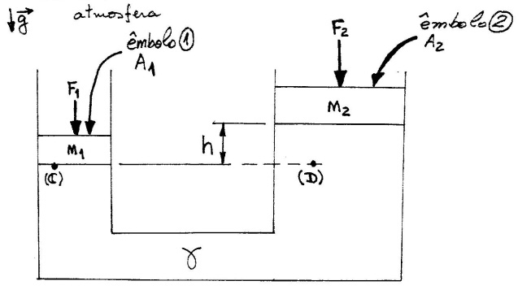

### Stevin:

$$\left.\begin{aligned}ρ_{c}=ρ_{d} \\ ρ_{c}=ρ_{atm}+\frac{F_{1}}{A_{1}}+\frac{m_{1}∙g}{A_{2}} \\ ρ_{d}=ρ_{atm}+\frac{F_{2}}{A_{2}}+\frac{m_{2}∙g}{A_{2}}\end{aligned}\right\}⟹ρ_{atm}+\frac{F_{1}}{A_{1}}+\frac{m_{1}∙g}{A_{1}}= ρ_{atm}+\frac{F_{2}}{A_{2}}+\frac{m_{2}∙g}{A_{2}}+γ∙h⟹\frac{F_{1}}{A_{1}}+\frac{m_{1}∙g}{A_{1}}=\frac{F_{2}}{A_{2}}+\frac{m_{2}∙g}{A_{2} }+γ∙h$$

### Caso particular:

$$\left\{\begin{aligned}m_{1}≅m_{2}≪\left(m_{1}e m_{2} desprezíveis\right) \\ γ∙h≪(desprezível)\end{aligned}\right\}⟹\frac{F_{1}}{A_{1}}≅\frac{F_{2}}{A_{2}} ⟹\frac{F_{2}}{F_{1}}=\frac{A_{2}}{A_{1}} ⟹F_{1}=F_{2}∙\frac{A_{1}}{A_{2}}$$

### FCI:

$$\left.\begin{aligned}ρ=cte \\ ρ=\frac{m}{∀}\end{aligned}\right\} \\ {∀_{desloc}}_{1}={∀_{desloc}}_{2}$$

$$l_{1}A_{1}=l_{2}A_{2}$$

$$\frac{l_{1}}{l_{2}}=\frac{A_{2}}{A_{1}}$$

# Manômetro de Bourdon

(Exemplos e principio de funcionamento)

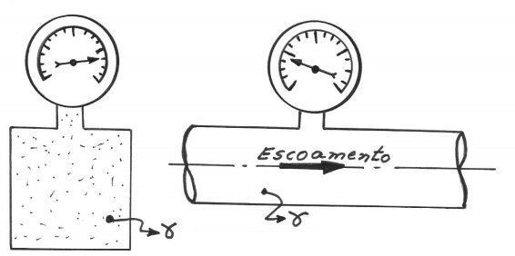

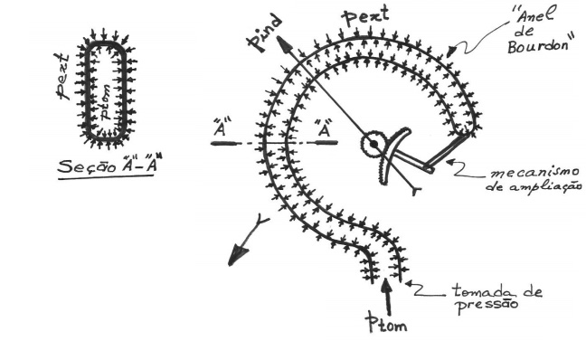

## Atenção:

Para manômetros de Bourdon: $ρ_{ind}=ρ_{tom}-ρ_{ext}$

### Manômetro “aberto” à atmosfera:

$$\left.\begin{aligned}ρ_{ind}=ρ_{tom}-ρ_{ext} \\ ρ_{tom}=ρ_{arm} \\ ρ_{ext}= ρ_{atm}\end{aligned}\right\}⟹ρ_{ind}=ρ_{atm}-ρ_{atm}∴ρ_{ind}=0\left(efetivo\right)\left(escala efetiva\right)$$

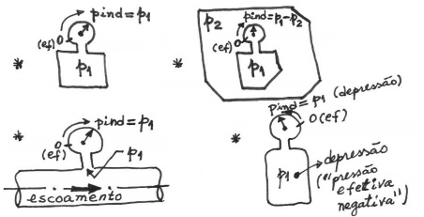

# Modelo de Gás Perfeito (GP)

* Equação de estado para GP
$$ρ_{gás}=\frac{{ρ_{gás}}_{\left(abs\right)}}{R_{gás}∙{T_{gás}}_{\left(abs\right)}}$$

* Importante:
${ρ_{gás}}_{\left(abs\right)}→pressão na escala absoluta$

$T_{gás_{\left(abs\right)}}→temperaturana escala absoluta$

* Exemplo:

## Ex Extra (ref: Felipini)

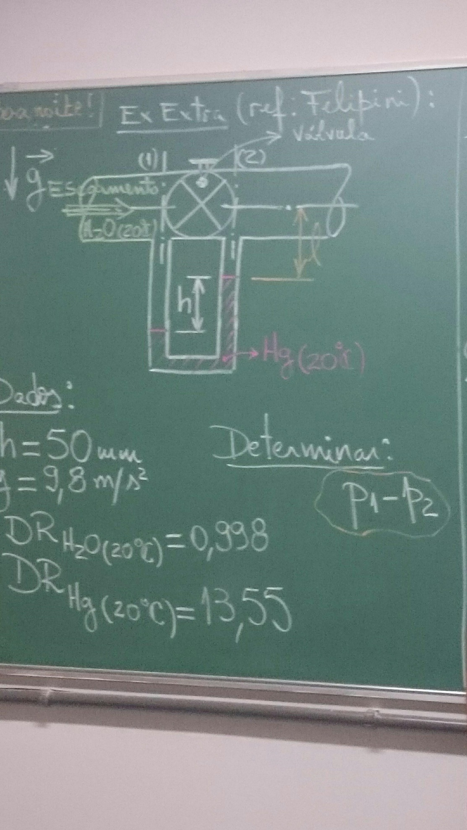

Equação básica da estática dos fluidos:

$$z↑ ↓\vec{g}\frac{dp}{dz} =ρg = -γ$$

$$Caso particular (CP)\left\{\begin{aligned}modelo FCI \left(ρ=cte\right) \\ g=cte\}⇒γ = cte (γ =ρg)⇒ p = po +ρgh = po +γh “decorre T.Stevin”\end{aligned}\right.$$

$$Stevin: p_{c} = p_{d}$$

$$p_{1} +γ_{{\left(H_{2}O\right)}_{\left(20ºC\right)}}∙ l+γ_{{\left(H_{2}O\right)}_{\left(20°C\right)}}∙ h =ρ_{2} +γ_{{\left(H_{2}O\right)}_{\left(20°C\right)}}∙ l +{γ_{H_{2}O}}_{\left(20°C\right)}$$

$$ρ_{1} -ρ_{2} = h∙γ_{Hg_{\left(20°C\right)}}$$

$$DR_{f\left(t\right)} =\frac{ρ_{f\left(t\right)}}{ρ_{{\left(H_{2}O\right)}_{\left(4°C\right)}}}$$

$$γ_{f\left(t\right)} =ρ_{f\left(t\right)}∙ g = DR_{f\left(t\right)}∙ρ_{{\left(H_{2}O\right)}_{\left(4°C\right)}}∙ g$$

$$ρ_{1}-ρ_{2}=ρ_{{\left(H_{2}O\right)}_{\left(4°C\right)}}∙ g∙ h \left(DR_{hg_{\left(20°C\right)}}-DR_{{\left(H_{2}O\right)}_{\left(20°C\right)}}\right)$$

$$ρ_{1} -ρ_{2}=1000∙ 9,8∙ 50∙ {10}^{-3}\left(13,55-0,998\right)$$

$$ρ_{1}-ρ_{2} = 6150,5Pa≠ 6,15 kPa$$

## Ex6 da Lista 2

$$↓\vec{g} atmosfera$$

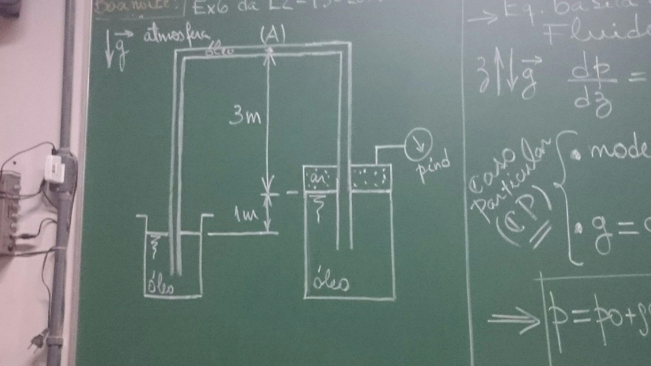

$$Stevin: p_{c} = p_{d}$$

$$p_{c}= 0 (p_{atm} na escala efetiva)$$

$$p_{d} = p_{A}+γ_{óleo_{\left(18°C\right)}}∙\left(3+1\right) ⇒ 0 = p_{A} +γ_{óleo_{\left(18°C\right)}}∙ 4$$

$$p_{A}=-γ_{óleo_{\left(18°C\right)}}$$

$$p_{A}= -DR_{óleo_{\left(18°C\right)}}∙ρ_{{\left(H_{2}O\right)}_{\left(4°C\right)}}∙ g∙ 4$$

$$γ_{óleo_{\left(18°C\right)}} = 8338,5 N/m^{3}$$

$$p_{A} = - 0,85∙ 1000∙ 9,81∙ 4$$

$$p_{A}=-33354 Pa$$

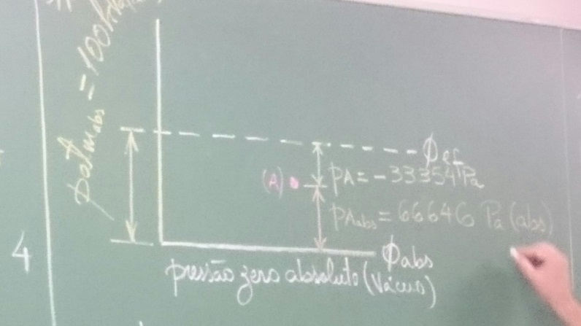

$$p_{A_{absoluta}} = p_{A_{eficaz\left(manometro\right)}} + p_{atm_{absoluta\left(barometro\right)}}$$

$$p_{A_{absoluta}} = 33354∙ {10}^{3}$$

$$p_{A_{absoluta}} = 66646 Pa$$

resposta C

$$p_{ind} = ?$$

$$para manômetro de Bourdon$$

$$p_{ind} = p_{tom}-p_{ext}$$

$$p_{E} – p_{ar}= 0 \\ p_{E}=p_{ar}$$

$$p_{ind}=p_{ar}-0∴p_{ind}=p_{ar}=p_{E}$$

$$Stevin:$$

$$p_{G}=p_{H}=p_{C}=p_{D}=0 \left(p_{atm} na escala efetiva\right)$$

$$p_{G}=p_{E}+{γ_{ar}}_{\left(18°C\right)}∙l+{γ_{óleo}}_{\left(18°C\right)}∙l$$

$$p_{G}≠p_{E}+{γ_{óleo}}_{\left(18°C\right)}∙1⇒p_{ind}=p_{ar}=p_{E}=-{γ_{óleo}}_{\left(18°\right)}∙l$$

$$p_{ind} = p_{E} = p_{ar} = -γ_{óleo_{\left(18°C\right)}}∙ l$$

$$p_{ind}= -8338,5∙ 1∴ 8338,5 Pa$$

$$ou$$

$$p_{F} = p_{E} +γ_{ar_{\left(18°C\right)}}∙ l$$

$$p_{F}≠ p_{E}$$

$$p_{F} = p_{I}$$

$$p_{I}=p_{A}+γ_{óleo_{\left(18°C\right)} }∙ 3$$

$$p_{I}=p_{F}=p_{E}=p_{ar}=p_{ind}=-33354+8338,5∙ 3$$

$$p_{ind} = -8338,5 Pa⇒ “ok”$$

$$resposta d:$$

$$ρ_{ar} =?$$

$$Hipótese: modelo de gás perfeito \left(GP\right)→ equação de estudo para GP$$

$$ρ_{ar} =\frac{p_{ar_{absoluta}}}{R_{ar}∙ T_{ar_{absoluta}}}$$

$$ρ_{ar}=\frac{-8338,5+ 100000}{287∙ \left(18+273,15\right)}$$

$$ρ_{ar}=1,097 kg/m^{3}$$

# Conservação da Massa

Equações básicas na forma integral formulada para volume de controle (VC) – Equação da conservação da massa.

## Sistema

Estado termodinâmico (1)

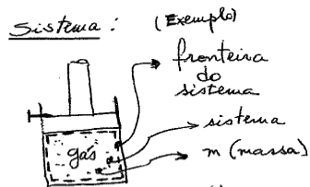

Propriedades termodinâmicas: $p_{1}, ρ_{1}, T_{1}, D_{1}, etc$

Instante: $t_{A}$

Por definição:

$${\frac{dM}{dt}|}_{sist}=0$$

Estado termodinâmico (2)

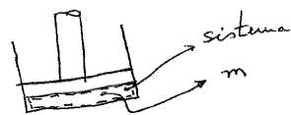

Propriedades termodinâmicas: $p_{2}, ρ_{2}, T_{2}, D_{2}, etc$

Instante: $t_{B}$

Interações com energia na forma de calor (Q) e ou trabalho (W)

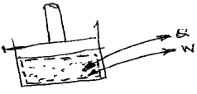

Nesse exemplo o sistema sofreu um processo termodinâmico devido às interações com calor e trabalho através de sua fronteira , ou seja, passou do estado termodinâmico(1) para o (2), mas a massa (m) é a mesma (“definição de sistema”: ${\frac{dM}{dt}|}_{sist}=0$.

## Volume de controle

$$(∀C)$$

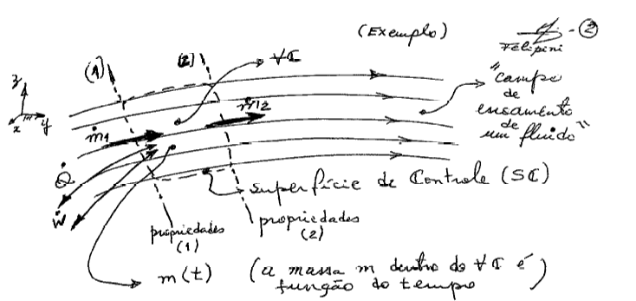

$\dot{m}$ = vazão em massa $\left[\frac{m}{t}\right]$

$\dot{Q}$ = fluxo de calor $\left[\frac{Q}{t}\right]$

$\dot{W}$ = fluxo de trabalho $\left[\frac{W}{t}\right]$

$t$ = tempo

1 e 2 são seções “permeáveis” ao fluxo de massa que fogem parte da $SC$.

### Leis básicas para um sistema

1. Conservação da massa: $${\frac{dm}{dt}}_{sist}=0 \\ m_{sist}=\int_{massa sist}{dm}=\int_{Volume sist}{ρd∀}$$
2. 2ª lei de Newton do movimento $$\vec{F}={\frac{d\vec{P}}{dt}}_{sist} \\ F=força \\ P=quantidade de movimento \\ {\vec{P}}_{sist}=\int_{massa sist}{\vec{v}dm}=\int_{volume sist}{\vec{v}ρd∀}$$
3. Outras (momento da quantidade de mocimento, 1° e 2° princípio da termodinâmica, etc.)

### Relação entre as derivadas de um sistema e a formulação para um VC

Nota: é de interesse “passar” da descrição lagrangeana para a descrição eulereana

$N$ = propriedade extensiva (“depende da massa”)

$η$ = propriedade intensiva (“independente da massa”)

$$η=\frac{N}{m}$$

$$N_{sist}=\int_{massa sist}{ηdm}=\int_{volume sist}{ηρd∀}$$

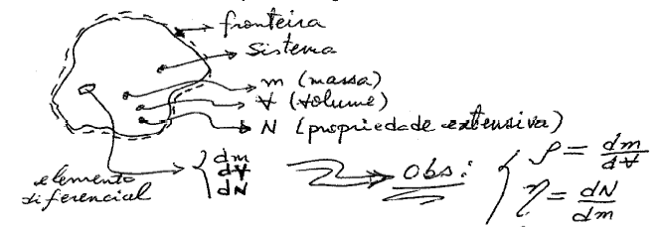

## Teorema de Transporte de Reynolds (TTR)

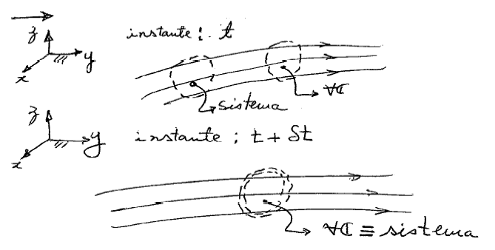

$${\frac{dN}{dt}}_{sist}=\frac{∂}{∂t}\int_{∀C}{ηρd∀}+\int_{SC}{ηρ\vec{V}d\vec{A}}$$

${\frac{dN}{dt}}_{sist}$: Taxa de variação total de uma propriedade extensiva (N) do sistema em relação ao tempo.

$\frac{∂}{∂t}\int_{∀C}{ηρd∀}$: taxa de variação da propriedade extensiva (N) dentro do $∀C$ em relação ao tempo.

$\int_{SC}{ηρ\vec{V}d\vec{A}}$: “e fluxo líquido” (em massa) da propriedade extensiva (N) através da $SC$

Obs. $d\vec{A}$ é normal à $SC$ e é convencionado com o sentido: “da $SC$ para fora do $∀C$”.

Sabemos (“da geometria analítica”) que:

$$\vec{V}∙d\vec{A}=\left|\vec{V}\right|\cos{α}|d\vec{A}|$$

### Portanto

Se: $α>\frac{π}{2}⇒\cos{α}<0⇒\vec{V}∙d\vec{A}<0$ (“fluxo que entra no $∀C$ é negativo”)

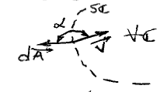

Se: $α<\frac{π}{2}⇒\cos{α}>0⇒\vec{V}∙d\vec{A}>0$ (“fluxo que sai do $∀C$ é positivo”)

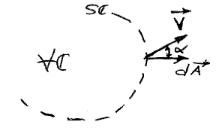

### Outras observações

$$q=vazão de colume\left[=\frac{∀}{t} \right]$$

$$dq=\vec{V}∙d\vec{A} \left(=\frac{d∀}{dt}\right)$$

$$dq=\left[\frac{L^{3}}{T}\right]$$

$$\vec{V}=\left[\frac{L}{T}\right]$$

$$d\vec{A}=\left[L^{2}\right]$$

$$\dot{m}=vazão em massa \left(=\frac{m}{t}\right)$$

$$d\dot{m}=ρdq=ρ\vec{V}∙d\vec{A}$$

$$d\dot{m}=\left[\frac{M}{T}\right]$$

$$ρ=\left[\frac{M}{L^{3}}\right]$$

$$dq=\left[\frac{L^{3}}{T}\right]$$

### Notar que

Perfil (diagrama) de velocidade



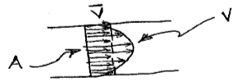

Assim:

$$\int_{A}{VdA=\overline{V}A}$$

Ainda:

$$\overline{V}=\frac{1}{A}\int_{A}{VdA}$$

## Equação da conservação da massa

Na forma integral formulada para volume de controle $∀C$:

$$N=m$$

$$η=\frac{N}{m}=\frac{m}{m}=1$$

Usando o TTR

$${\frac{dm}{dt}}_{sist}=\frac{∂}{∂t}\int_{∀C}{1ρd∀}+\int_{SC}{ρ\vec{V}∙d\vec{A}}$$

$${\frac{dm}{dt}}_{sist}=0 (definição de sistema)$$

Assim:

$$0=\frac{∂}{∂t}\int_{∀C}{1ρd∀}+\int_{SC}{1ρ\vec{V}∙d\vec{A}}$$

Eq. Conservação da massa na forma integral, formulada para $∀C$

Note que a equação da conservação da massa é uma equação de “balanço da massa”: “a taxa de variação da massa dentro do $∀C$ ao longo do tempo é dependente do resultado da diferença entre os fluxos de massa que entrarem e que saem do $∀C$ através da sua $SC$”.

$$\frac{∂}{∂t}\int_{∀C}{ρd∀}=-\int_{SC}{ρ\vec{V}∙d\vec{A}}$$

Análise a aplicação da conservação da massa a uso $∀C$ simples:

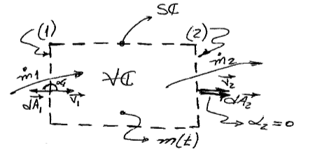

$$0=\frac{∂}{∂t}\int_{∀C}{ρd∀}=-\left[\int_{A_{1}}{ρ_{1}\vec{v_{1}}∙d\vec{A_{1}}}+\int_{A_{2}}{ρ_{2}\vec{v_{2}}∙d\vec{A_{2}}} \right]$$

Efetuando os produtos escalares entre os vetores: (notar que $α_{1}>\frac{π}{2}e α_{2}<\frac{π}{2})$.

$$\frac{∂}{∂t}\int_{∀C}{ρd∀}=\int_{A_{1}}{ρ_{1}v_{1}dA_{1}}-\int_{A_{2}}{ρ_{2}v_{2}dA_{2}}$$

$$\int_{A_{1}}{ρ_{1}v_{1}dA_{1}}={\dot{m}}_{1}$$

$$\int_{A_{2}}{ρ_{2}v_{2}dA_{2}}={\dot{m}}_{2}$$

Se: $\left|\dot{m_{1}}\right|>\left|{\dot{m}}_{2}\right|⇒Δ\dot{m}\left(={\dot{m}}_{1}-\dot{m_{2}}\right)>0⇒\frac{∂}{∂t}\int_{∀C}{ρd∀}>0$, “aumentar a quantidade de massa dentro do $∀C$ porque o fluxo de massa que entra é maior que o fluxo de massa que sai”.

Se: $\left|{\dot{m}}_{1}\right|<\left|\dot{m_{2}}\right|⇒Δ\dot{m}<0⇒\frac{∂}{∂t}\int_{∀C}{ρd∀}<0$, “diminui a quantidade de massa dentro do $∀C$ porque o fluxo de massa de fluido que entra no $∀C$ é menor que o fluxo de massa que sai”.

Se: $\left|\dot{m_{1}}\right|=\left|\dot{m_{2}}\right|⇒Δ\dot{m}=0⇒\frac{∂}{∂t}\int_{∀C}{ρd∀}=0$, “não ocorre alteração na quantidade de massa de fluido dentro do $∀C$ porque o fluxo de massa de fluido que entra numericamente igual ao fluxo de massa que sai do $∀C$, através da $SC$”.

Cuidado: Neste caso a quantidade de massa é a mesma, isto não quer dizer que é formada pelas mesmas partículas em relação ao tempo, pois é um escoamento. Exemplo:

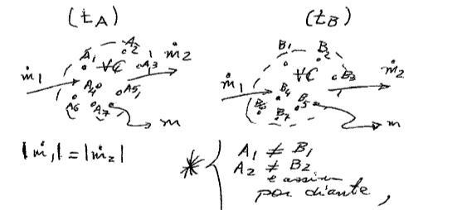

Mas tanto no instante $(t_{A})$ quanto no instante $\left(t_{B}\right)$ os conjuntos de partículas apresentam a mesma quantidade (m) de massa, portanto: $\left\{\begin{aligned}\frac{∂}{∂t}\int_{∀C}{ρd∀}=0 \\ \int_{SC}{ρ\vec{V}∙d\vec{A}}=0\end{aligned}\right\}$

## Casos Particulares

### Escoamento compreensível em Regime Permanente

Para

$$RP⇒\frac{∂}{∂t}\int_{∀C}{ρd∀}=0$$

Assim, a equação da conservação da massa fica simplificada para.

$$0=\int_{SC}{ρ\vec{V}∙d\vec{A}}$$

“O fluxo líquido de massa através da $SC$ é nulo, isto é, a quantidade de fluxo de massa de fluído que entra através da $SC$ no $∀C$ é numericamente igual à que sai”.

(Cuidado: $ρ$ não e constante, ela varia dentro do $∀C$ em todas as suas seções).

Obs. Regime Permanente (RP) (Definição): ”as propriedades não variam ao longo do tempo em todas as seções do escoamento estudado através da $∀C$. Isto não quer dizer que as propriedade apresenta valores iguais entre as diversas seções”.

Ilustração:

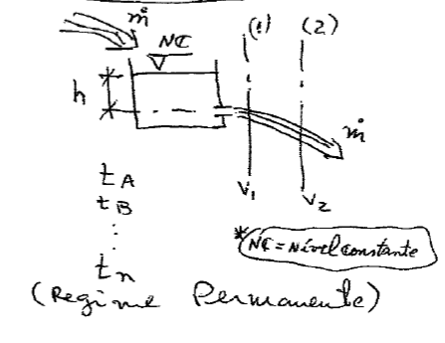

RP: $\left(≅\right)$ devido ao modelo de RGD (Reservatório de grandes dimensões):

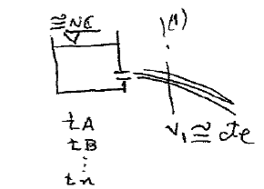

Obs. Importa tanto a escala de dimensões quanto a escala de tempo.

### Regime não permanente (RNP)

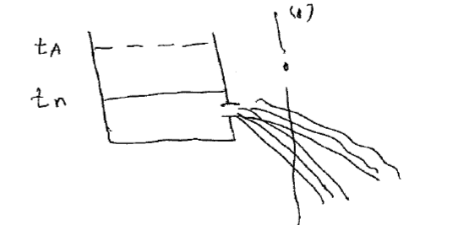

$$V_{1}\left(A\right)>V_{1}(n)$$

Propriedades variam ao longo do tempo não seções

### Escoamento com comportamento incompressível (ECI)

(Modelo ideal em que: $ρ=cte$) e volume não deformável (em forma e tamanho)

$$0=\frac{∂}{∂t}\int_{∀C}{ρ∙d∀}+\int_{SC}{ρ\vec{V}∙d\vec{A}}$$

Com: ECI ($ρ=cte$) $⇒0=\frac{∂}{∂t}\left[ρ\int_{∀C}{d∀}\right]+ρ\int_{SC}{\vec{V}∙d\vec{A}}$

$$0=\frac{∂}{∂t}\left[ρ∀\right]+ρ\int_{SC}{\vec{V}∙d\vec{A}}⇒0=ρ\frac{∂∀}{∂t}+∀\frac{∂ρ}{∂t}+ρ\int_{SC}{\vec{V}∙d\vec{A}}$$

$$\frac{∂∀}{∂t}=0 (∀ não é def.)$$

$$\frac{∂ρ}{∂t}=0 \left(ECI\right)$$

Assim: $0=ρ\int_{SC}{\vec{V}∙d\vec{A}}$

$X\left(\frac{1}{ρ}\right)⇒0=\int_{SC}{\vec{V}∙d\vec{A}}$, este é o caso mais simples da equação da conservação da massa, também chamado de “conservação do volume“, ou seja, além da massa não variar em quantidade dentro do $∀C$ ao longo do tempo porque o fluxo de massa que entra é igual ao que são (numericamente), como a massa específica é considerada constante (modelo ECI) então a massa que entra por unidade de tempo ocupa o mesmo volume (por unidade de tempo) que o volume ocupado pela massa que sai (por unidade de tempo).